Ein elegantes und harmonisches Erscheinungsbild

Keramik XL: Außergewöhnliche Zäune für das Zuhause
Die Materialauswahl rund um Gartenzaun und Sichtschutz wird stetig größer. Für wohl jeden Geschmack ist etwas dabei. Freunde kühler Eleganz setzen auf Zaunfelder aus extragroßen Keramikelementen in Holz- und Steinoptik.

Dortmund (prc) – So individuell wie die Häuser dahinter ist heutzutage die Optik von Zaun und Sichtschutz: Es gibt klassische Holz-, WPC- oder Metallvarianten oder auch extravagante Glaselemente, die mit Licht und Durchlässigkeit spielen. Zuletzt haben sich Keramikzäune etabliert, beispielsweise die Sichtschutz-Designserie System Board Keramik von Brügmann TraumGarten. Diese gefällt mit ihrem reduzierten, natürlichen Look, der dem Zaun oder Sichtschutz eine kühle Eleganz verleiht. Zur neuen Outdoorsaison erweitert Brügmann das Keramiksortiment um extragroße Platten. „Viele Gartenliebhaber wünschen sich auch bei Keramik-Zaunfeldern ruhige sowie möglichst edle und langlebige Oberflächen. Dies haben wir aufgegriffen und das neue Format 180 cm x 60 cm entwickelt. Somit sind für ein komplettes Zaunfeld nur drei Elemente notwendig“, erläutert Ralf Engelhardt, Geschäftsführer von Brügmann TraumGarten.

Keramik überzeugt mit herausragenden Eigenschaften

Keramikelemente sind ideal für den Einsatz im Außenbereich geeignet, denn sie besitzen eine besonders dichte Oberfläche. Diese entsteht durch Formen unter hohem Druck und in einem Brennprozess mit einer Temperatur von circa 1.300 C°. Das Ergebnis: Feuchtigkeit wird nahezu vollständig abgewiesen. Hohe Bruchfestigkeit entsteht durch das Einbrennen einer Kevlar-Schicht. Darüber hinaus sind die Keramikelemente frost-, hitze-, UV- und farbbeständig sowie äußerst kratzfest. Gleichzeitig ist die Oberfläche einfach zu reinigen. Es genügen haushaltsübliche Reiniger, um Rückstände mühelos zu entfernen.

Einzeln oder als Zaunset erhältlich

System Board Keramik XL ist sowohl als Einzelelement – für die Kombination mit anderen Zaunelementen aus dem SYSTEM Baukasten – erhältlich oder als komplettes Zaunset. Letzteres besteht aus drei Platten sowie den Dichtungen für die Befestigung an den optional erhältlichen SYSTEM Klemmpfosten. Farblich kann aus Stein-, Zement- oder Eicheoptik gewählt werden. Die neuen XL-Elemente sowie die Keramik-Serie bietet Brügmann zusätzlich in sechs Sonderfarben an: Dark Mable, Hemlock, Basalt, Oxido Flame, Pistache und Montana.

Weitere Informationen unter www.traumgarten.de und bei Brügmann TraumGarten GmbH, Kanalstraße 80, 44147 Dortmund, Telefax: (0231) 99 86-289, E-Mail: kontakt@traumgarten.de.

Über „Brügmann TraumGarten“

Die 1998 gegründete Brügmann TraumGarten GmbH ist einer der führenden Anbieter von Produkten und Systemen für Garten-, Terrassen- und Balkongestaltung. Der Schwerpunkt des Sortiments liegt auf pflegeleichten und modernen Outdoorprodukten aus WPC, Aluminium, Glas, Keramik, ACP, Metall, Poly-Rattan und Textilen sowie auf kesseldruckimprägnierten Holzprodukten, Nadelhölzern und Bambus.

Brügmann TraumGarten ist nachhaltiges, ressourcenschonendes Wirtschaften wichtig, daher werden exotische Holzarten nur aus zertifizierten Regionen eingesetzt und soweit technisch möglich Recycling-Kunststoffe verwendet. Das Unternehmen beschäftigt am Firmensitz im Dortmunder Hafen 80 fest angestellte Mitarbeiter.

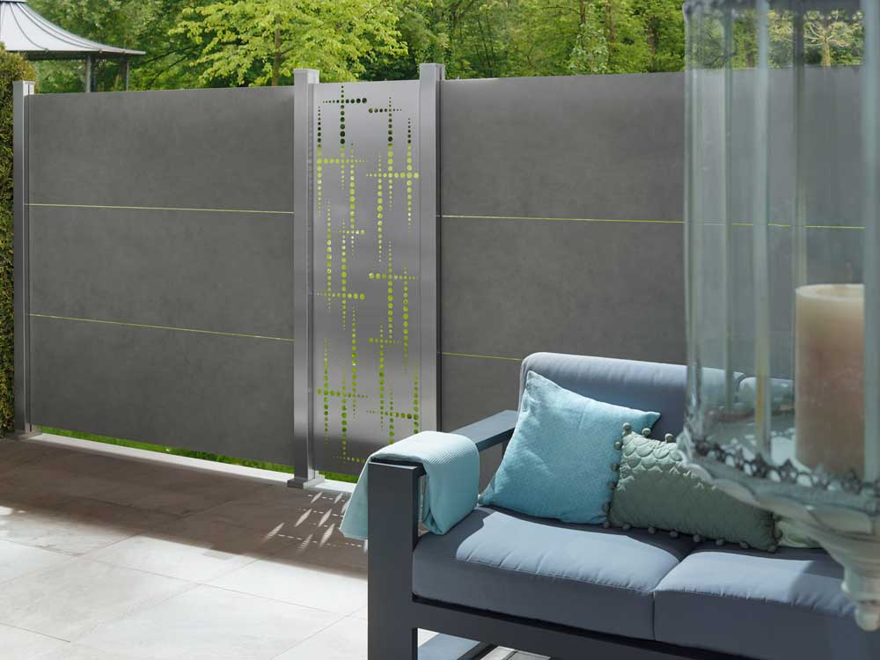
BU: Ein eleganter und harmonischer Sichtschutz für die Terrasse entsteht mit den neuen System Board Keramik XL Platten in der Farbe Zement. Das Material überzeugt zudem durch seine Robustheit gegenüber Witterung und Verschmutzung. Bild: tdx/Brügmann TraumGarten

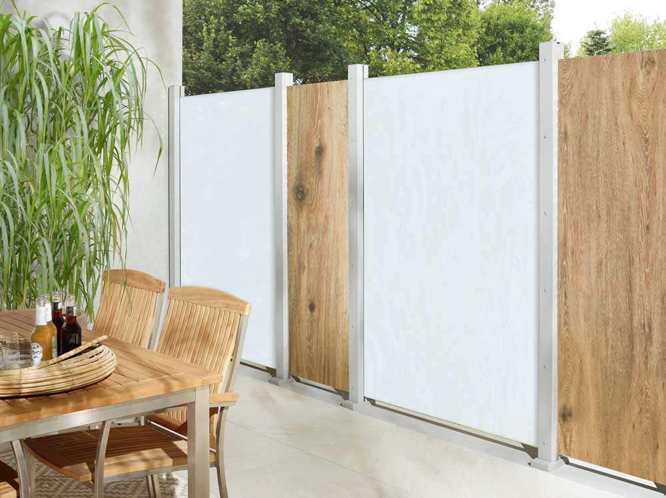
BU: Keramik-Zaun in Holzoptik: Mit den System Board Keramik XL Platten ist auch ein vertikaler Einbau möglich. Kombiniert mit Glaselementen entstehen attraktive und individuelle Zaunfeldkombinationen. Bild: tdx/Brügmann TraumGarten

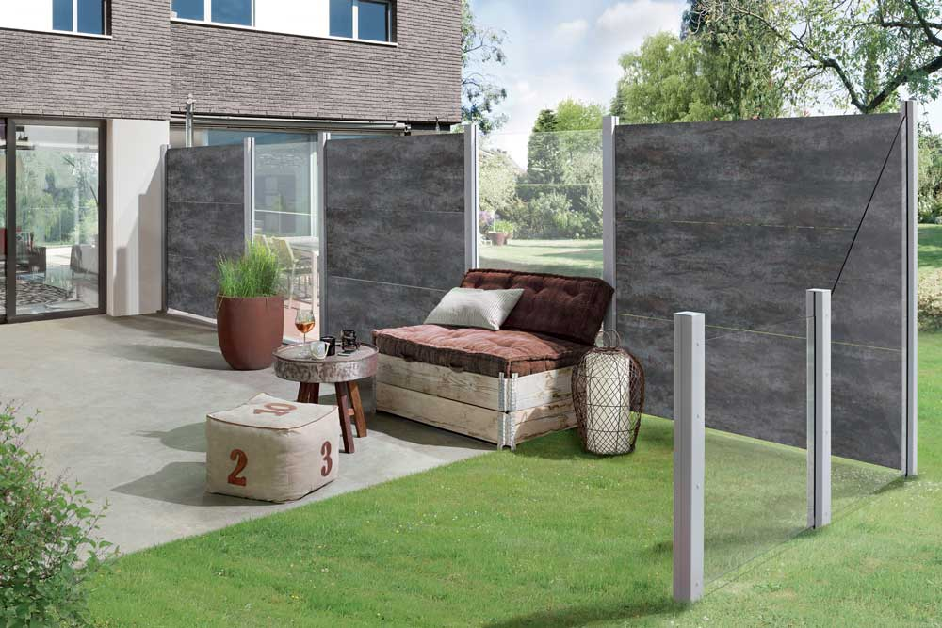
BU: System Board Keramik XL Zaunfelder in der Farbe Darknight stehen für kühle Eleganz, die sich unter anderem mit extravaganter Verglasung kombinieren lässt.
Bild: tdx/Brügmann TraumGarten
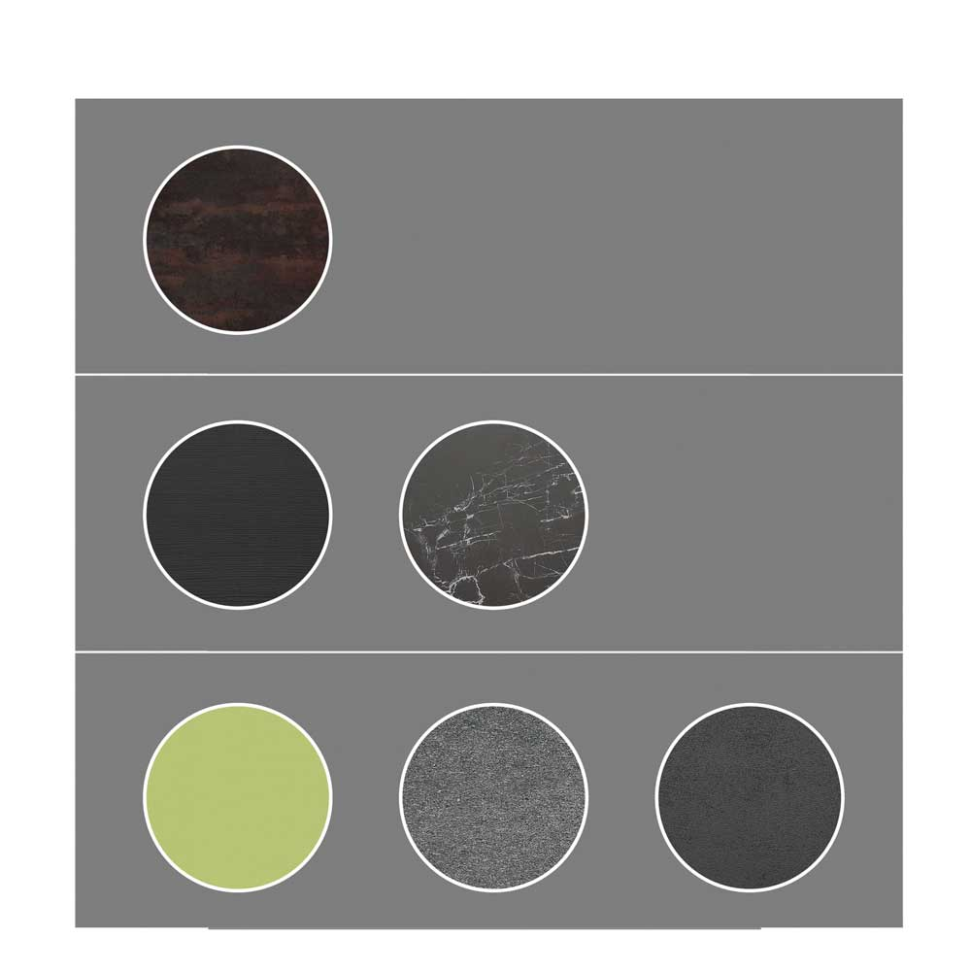
BU: Perfekt für Individualisten: System Board Keramik und die XL-Elemente bietet Brügmann in sechs Sonderfarben an: Oxido Flame (oben), Hemlock (Mitte links), Dark Mable (Mitte rechts), Pistache (unten links), Basalt (unten Mitte) und Montana (unten rechts).
Bild: tdx/Brügmann TraumGarten

Abdruck honorarfrei – Beleg erbeten

Ansprechpartner für die Redaktionen
PR Company GmbH
Domenic Liebing
Werner-von-Siemens-Str. 6
D-86159 Augsburg
Tel +49 (0) 821/ 258 93 00
Fax +49 (0) 821/ 258 93 01
e-Mail: info@prcompany.de

